RAPPORT D’OPTIMISATION

Taille description
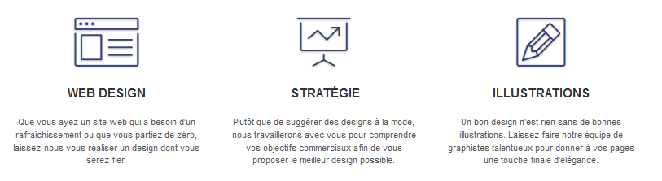
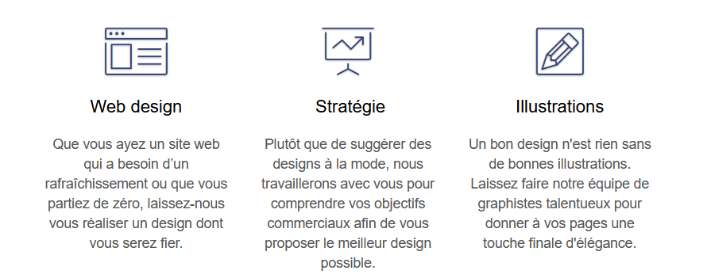

Alt images
<a href="#" data-lightbox="img/1.jpg" data-gallery-id="gallery-1" data-caption="Refonte d'un site web pour un journal local" data-frame="snapshot-lb"><img src="img/1.jpg"
alt="paris web design logo agence web meilleure agence et refonte site web journal" class="img-responsive portfolio-thumb" /></a>
/
<a href="#" data-lightbox="img/1.jpg" data-gallery-id="gallery-1" data-caption="Refonte d'un site web pour un journal local" data-frame="snapshot-lb"><img src="img/1.jpg"
alt="Lyon web design logo agence web meilleure agence et refonte site web journal" class="img-responsive portfolio-thumb" /></a>

Titre du site
<title>.</title>
/
<title>La chouette agence</title>

Description

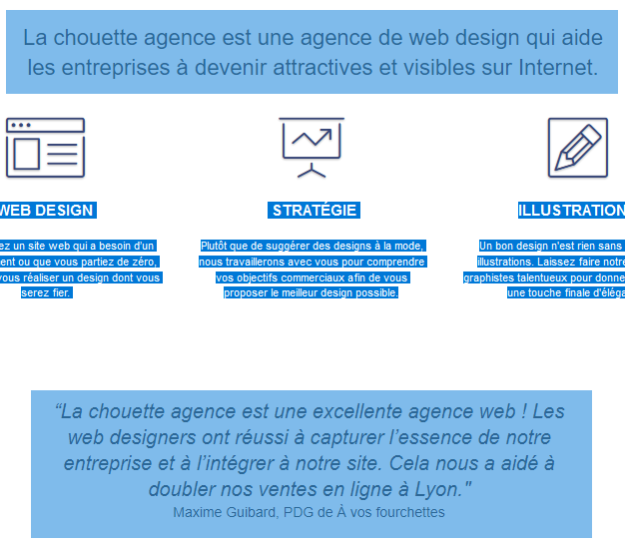
/
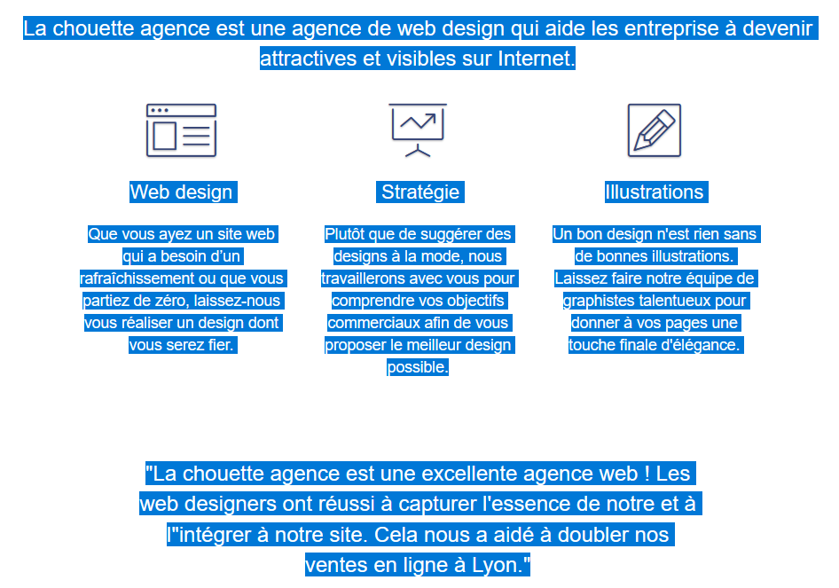

Couleurs / contraste
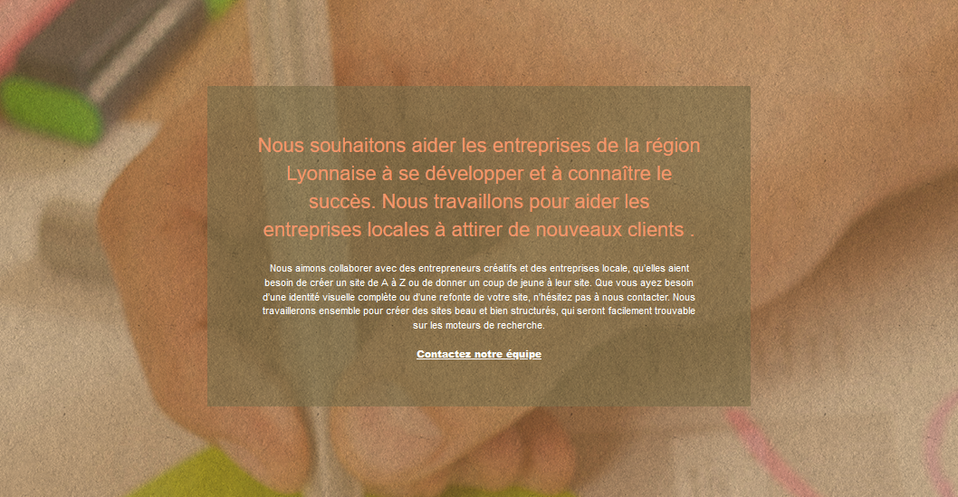
/
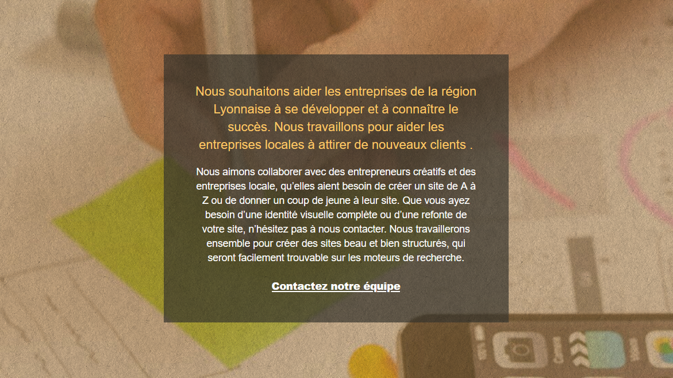

poids images
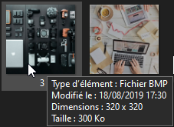
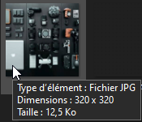

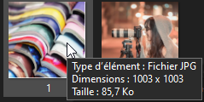
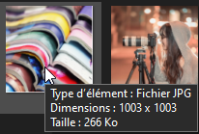

Format images
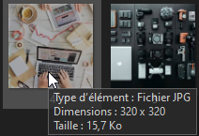
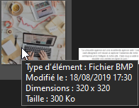

Balises sémantiques
<div class="row tight-width-whitespace">
<div class="col-sm-12">
<img src="img/logo.png" class="center-block image-resize-mode" width="100" alt="La chouette agence, agence web paris, création logo paris" />
<h1 class="text-center hero-bloc-text tc-white ">
La chouette agence.
</h1>
<div class="text-center">
<a href="page2.html" class="btn btn-lg btn-clean btn-rd cta-hero btn-atomic-tangerine" id="cta-hero">Contact</a>
</div>
</div>
</div>

<div class="row tight-width-whitespace">
<figure class="col-sm-12">
<img src="img/logo.png" class="center-block image-resize-mode" width="100" alt="La chouette agence, agence web Lyon, création logo Lyon" />
<figcaption>
<h1 class="text-center hero-bloc-text tc-white ">
La chouette agence.
</h1>
<div class="text-center">
<a href="page2.html" class="btn btn-lg btn-clean btn-rd cta-hero btn-atomic-tangerine" id="cta-hero">Contact</a>
</div>
</figcaption>
</figure>
</div>

Meta keywords
<meta name="keywords" content="seo, google, site web, site internet, agence design paris, agence design, agence design,agence design,agence design,agence design,agence design,agence design,agence design,agence design">

<meta name="keywords" content="site web, site internet, agence design Lyon, agence design">

Titre h3 après h1
<h1 class="text-center hero-bloc-text tc-white ">
La chouette agence.
</h1>
[…]
<h3 class="mg-md text-center">
Web design
</h3>
(lignes 70→72 / 95→97 )

<h1 class="text-center hero-bloc-text tc-white ">
La chouette agence.
</h1>
[…]
<h2 class="mg-md text-center">
Web design
</h2>
(lignes 70→72 / 96→98 )

Langue par défaut
<html lang="Default">

<html lang="fr">

Black-hat mots-clefs
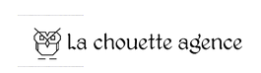

div class="keywords" style="color:#cccccc;font-size:1px;">Agence web à paris, stratégie web, web design, illustrations, design de site web, site web, web, internet, site internet, site</div>
<a class="navbar-brand" href="index.html"><img src="img/la-chouette-agence.png" alt="paris web design logo agence web meilleure agence" height="40" /></a>
<div class="keywords" style="color:#cccccc;font-size:1px;">Agence web à paris, stratégie web, web design, illustrations, design de site web, site web, web, internet, site internet, site</div>
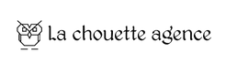

Black-hat liens
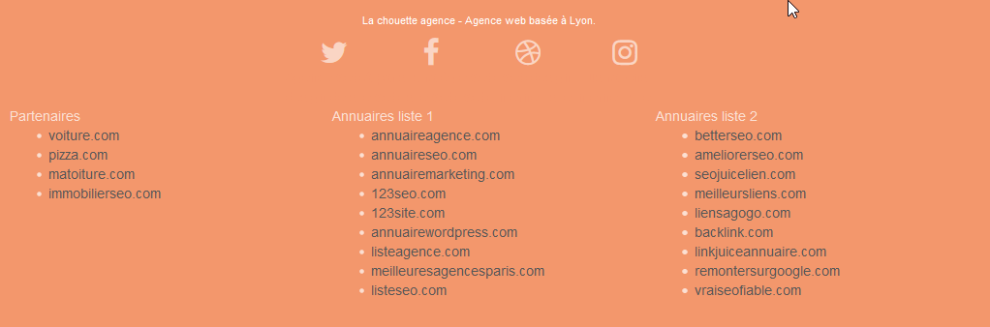
/

COMPARAISON VITESSE DE CHARGEMENT
